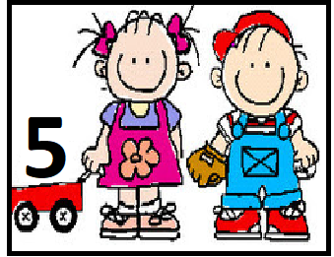

CONTINUIDAD PEDAGOGICA

CONOZCO MI CUERPO Y LO CUIDO
SALA DE 5

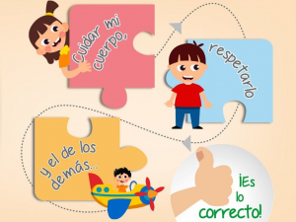

Fundamentación:

El niño siente y se expresa a través del cuerpo. Es importante que cada niño conozca su cuerpo, lo explore y lo vivencie, no sólo sus partes externas y visibles sino también, aquellas que no ve, pero sienten y generan en él un gran interés, una gran fantasía.
Los cuidados hacia el cuerpo son variados: desde la alimentación, el afecto, la recreación, el juego, el deporte y la higiene corporal, hasta el aprendizaje de las necesidades de atención de la salud.
Se trata también de que los niños/as conozcan sus derechos que enfatizan su protección integral y la responsabilidad de los adultos en su cuidado y crianza.

AREA DE ENSEÑANZA: CONOCIMIENTO Y CUIDADO DEL CUERPO –ESI-
AMBITO DE EXPERIENCIA: comunicación
PROPÓSITO:
- Promover hábitos de cuidado del cuerpo y promoción de la salud en general
- Presentar oportunidades para el conocimiento y el respeto de sí mismo/a y de su propio cuerpo con sus cambios y continuidades tanto en su aspecto físico como en sus necesidades, sus emociones y sentimientos y sus modos de expresión.

CAPACIDADES | CONTENIDOS | INDICADOR DE AVANCE | FORMAS DE ENSEÑAR
Comunicación  Descubrimiento del entorno | La identificación y valoración de las diferencias físicas de las personas como aspectos inherentes del ser humano que lo hacen único e irrepetible.  La identificación de todas las partes externas del cuerpo humano y algunas de sus caracterisiticas.Utilizacion de vocabulario correcto para nombrar los órganos genitales. | Participar de intercambios verbales con distintos propósitos: comentar, describir, relatar, opinar, explicar.  Escucha atenta y comprensivamente consignas, informaciones, relatos, cuentos.  Participa en conversaciones intercambiando opiniones y escuchando con atención a otros | Realización de acciones conjuntas

Actividad 1:

“Me quiero como soy”

La seño Gabriela nos invita a ver y escuchar el cuento “No quiero el cabello rizado” https://www.youtube.com/watch?v=MM1R1pLTmh8&feature=youtu.be

El cuento quiere enseñar a los niños/as aceptarse (físicamente) como son. Les enseña a estar conformes con lo que tienen y a potenciarlo. Es una enseñanza, sin duda, fantástica.

La seño Silvana nos cuenta como realizar la actividad
https://www.youtube.com/watch?v=EAqLZTKtxgg&feature=youtu.be

Realizar el siguiente cartel y completarla.
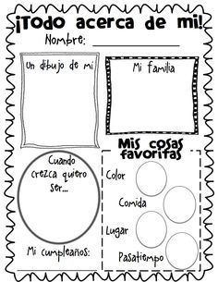

Actividad 2

“El álbum de fotos”

La seño Anabela Nos explica cómo realizar la actividad

https://www.youtube.com/watch?v=udEvbJHJh_M&feature=youtu.be

La propuesta es armar un mini álbum de foto.
Está orientado a que cada niño/a pueda observar y reconocer los cambios y permanencias en sus cuerpos, desde que nacieron hasta el momento presente y también realizar un dibujo de cómo se verían en un futuro como adulto).

4 o 5 fotos de diferentes etapas de la vida para que los cambios y permanencias sean bien distinguibles y les resulten significativos.

Se puede intervenir formulando algunas preguntas que ayuden a los nenes/as a pensar y poder dar cuenta de los cambios y las permanencias que se evidencian en las imágenes. Por ejemplo: ¿Qué hace el nene o la nena en la foto? ¿Cómo esta vestido? ¿Con que está jugando? ¿Cómo se sienten cuando ven las fotos?

Mientras los niños/as conversan sobre las imágenes se podrá elaborar un registro breve de lo que dicen, a modo de breve relato que luego se pondrá colocar al pie de cada imagen cumpliendo la función de epígrafe.

Actividad 3:

Esta actividad se realizara de forma conjunta en el zoom con la seño.

“Cuidado del cuerpo”

Se presentará un power sobre diferentes acciones a las cuales clasificaremos en buenas para nuestro cuerpo o no .

Luego de conversar sobre los diferentes cuidados que nos ayudan a cuidar nuestro cuerpo registraremos en el cuaderno agenda.
Para finalizar entre todos armaremos un reglamento del cuidado del cuerpo según los nenes/as de sala de 5

( este lo escribirá la seño en la pizarra virtual y luego se enviara por classroom)

Finalizamos con el video “me pongo a bailar” (vuelta canela)
https://www.youtube.com/watch?v=8kJozz3OeqY

Actividad 4:

“Semejanzas y diferencias”

Ver el video “Nuestro cuerpo” https://www.youtube.com/watch?v=dfmb9gN5E4U

Luego de ver el video dialogar con los niños/as acerca del mismo, algunas posibles preguntas ¿Por qué el nene nombra las partes del cuerpo y la nena las vuelve a nombrar? ¿Qué paso con esa nena y ese nene que dibujaron los niños? ¿Son iguales los dibujos? ¿Por qué el nene le dice que no a la nena cuando ella quiere tocar su parte intima? Pueden registras las respuestas escribiéndolas en una hoja o como si fuese una entrevista y mandar el video!

La seño Nancy nos explica la actividad final

https://www.youtube.com/watch?v=CjGKu5ocM3s

Se le propondrá a los niños/as que realicen una expresión gráfica de su propio cuerpo y que luego escriban sus partes.

Se adjunta lámina para que los niños/as les sirva de guía y repasen las partes del cuerpo para luego escribirla en su expresión gráfica.

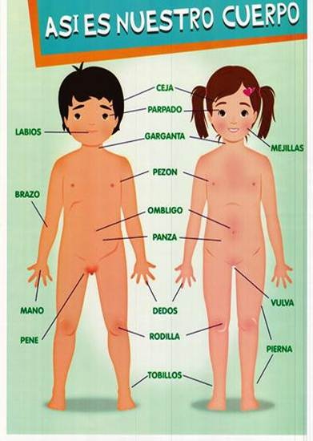

Es importante que conozcan las partes de su cuerpo, las valoren y respeten. Que aprendan a decir no cuando es necesario o algo no les agrade

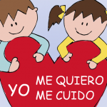

Les enviamos un beso grande!!!!

Seño Nancy, Ana, Gaby y Silvana

